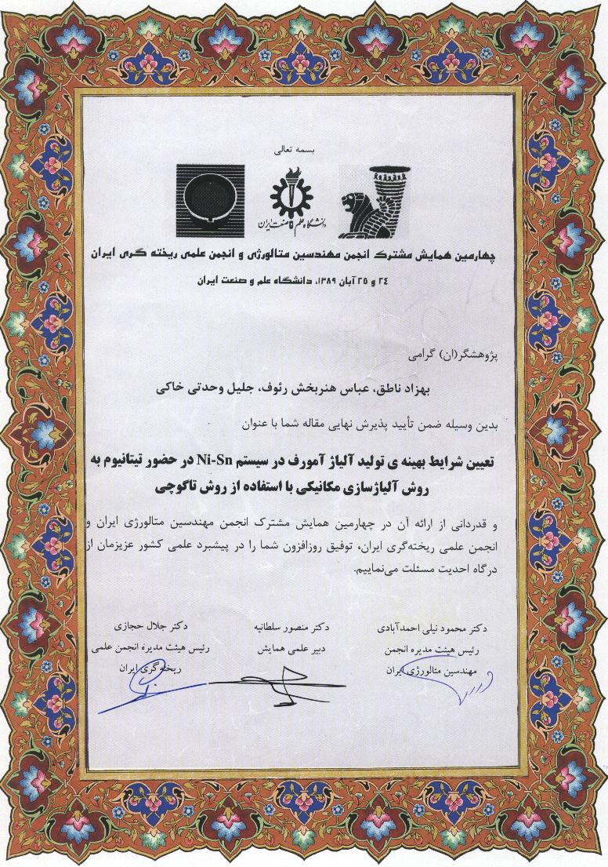

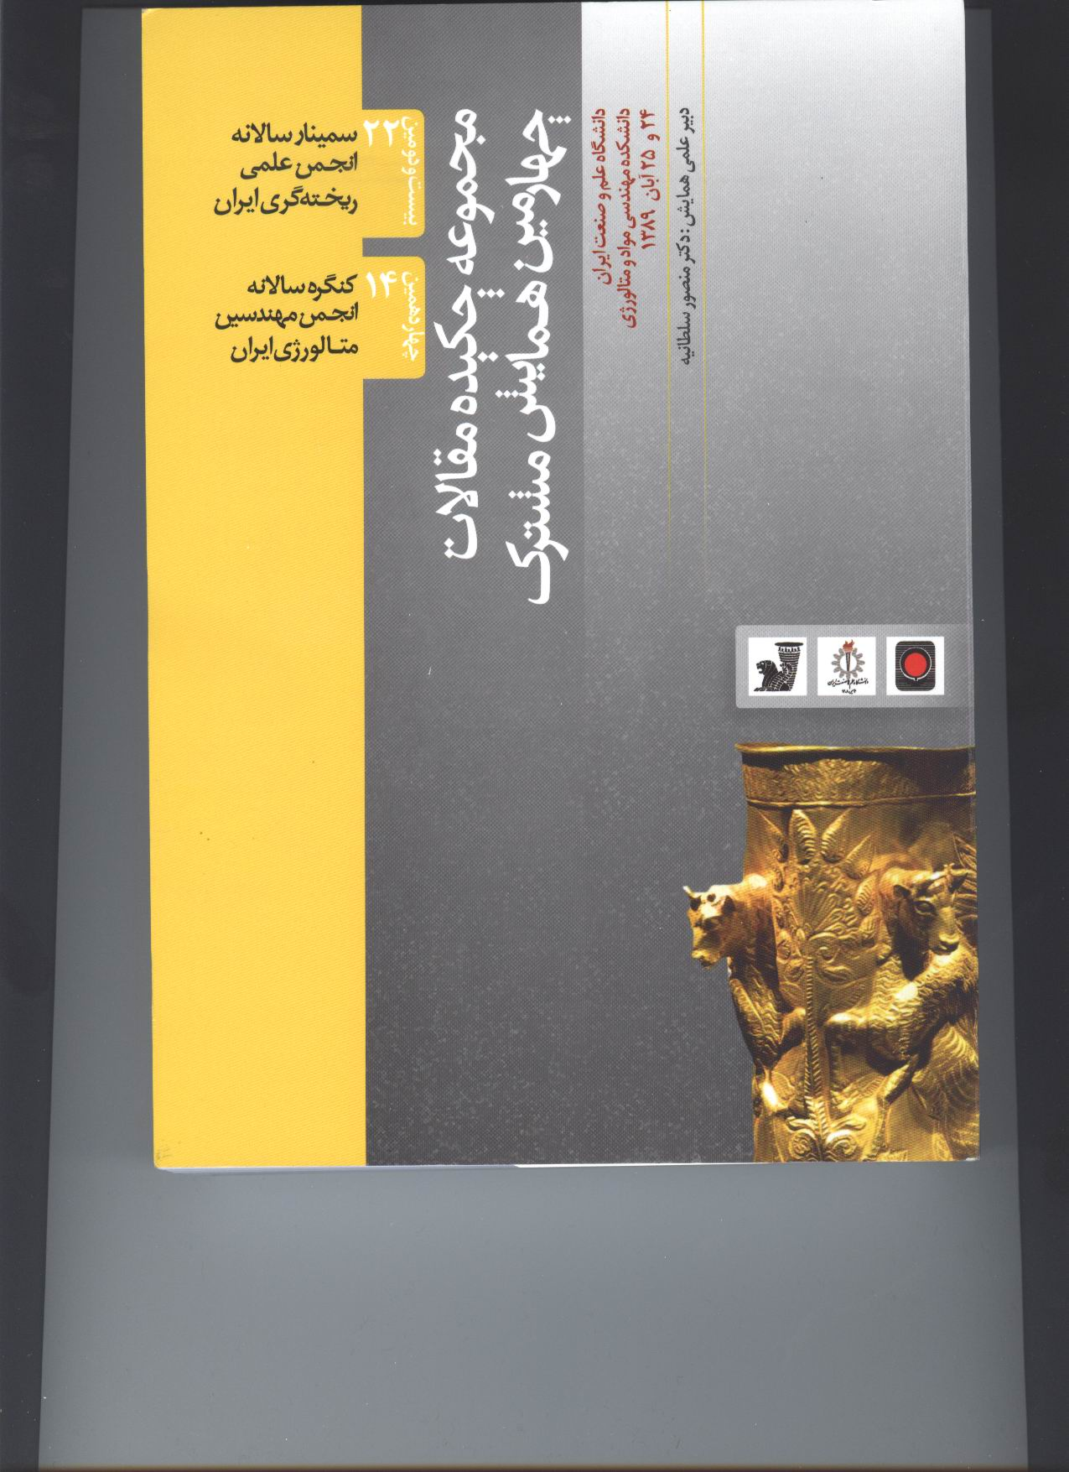

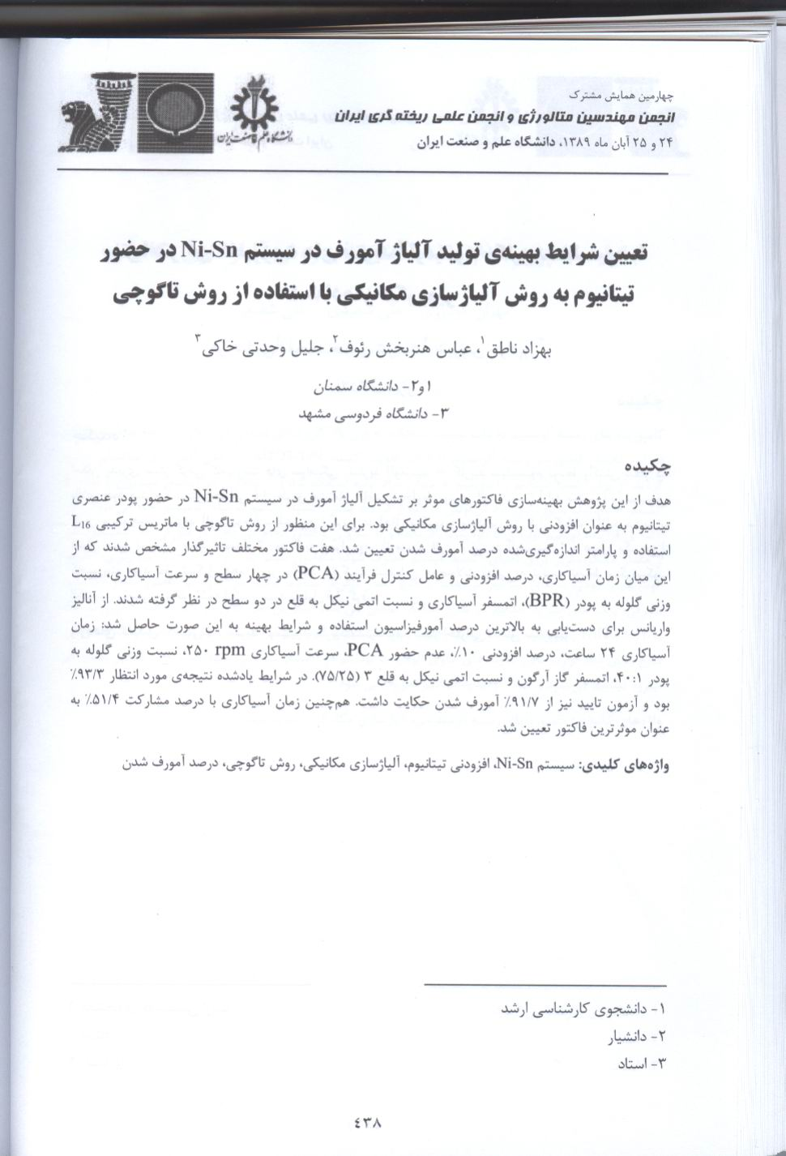

تعيين شرايط بهينه­ي توليد آلياژ آمورف در سيستم Ni-Sn در حضور تيتانيوم به روش آلياژسازي مکانيکي با استفاده از روش تاگوچي

بهزاد ناطق[1]، عباس هنربخش رئوف[2]، جليل وحدتي خاکي[3]

چکيده

هدف از اين پژوهش بهينه­سازي فاکتورهاي موثر بر تشکيل آلياژ آمورف در سيستم Ni-Sn در حضور پودر عنصري تيتانيوم به عنوان افزودني با روش آلياژسازي مکانيکي بود. براي اين منظور از روش تاگوچي با ماتريس ترکيبي L16 استفاده و پارامتر اندازه­گيري­شده درصد آمورف شدن تعيين شد. هفت فاکتور مختلف تاثيرگذار مشخص شدند که از اين ميان زمان آسياکاري، درصد افزودني و عامل کنترل فرآيند (PCA) در چهار سطح و سرعت آسياکاري، نسبت وزني گلوله به پودر (BPR)، اتمسفر آسياکاري و نسبت اتمي نيکل به قلع در دو سطح در نظر گرفته شدند. از آناليز واريانس براي دست­يابي به بالاترين درصد آمورفيزاسيون استفاده و شرايط بهينه به اين صورت حاصل شد: زمان آسياکاري 24 ساعت، درصد افزودني 10%، عدم حضور PCA، سرعت آسياکاري rpm 250، نسبت وزني گلوله به پودر 40:1، اتمسفر گاز آرگون و نسبت اتمي نيکل به قلع 3 (25/75). در شرايط يادشده نتيجه­ي مورد انتظار 3/93% بود و آزمون تاييد نيز از 7/91% آمورف شدن حکايت داشت. هم­چنين زمان آسياکاري با درصد مشارکت 4/51% به عنوان موثرترين فاکتور تعيين شد.

**واژه‌هاي كليدي:** سيستم Ni-Sn، افزودني تيتانيوم، آلياژسازي مکانيکي، روش تاگوچي، درصد آمورف شدن

1. مقدمه

آلياژسازي مکانيکي گونه­اي از واکنش­هاي حالت جامد بوده که ماده­ي اوليه­ي آن مخلوطي از پودر عناصر مختلف است و امکان سنتز ترکيبات بين­فلزي (با فرم­پذيري بالا)، توليد آمورف (در محدوده­ي وسيعي از ترکيب شيميائي و با پايداري حرارتي زياد) و مواد نانوکريستالين، و تهيه­ي سوپرآلياژهاي مقاوم به خزش (به روش پراکنده سختي) از کاربرد­هاي آن است. آنچه در اين فرآيند براي ذرات پودر رخ مي­دهد، چرخه­ي مداومي از تغيير فرم پلاستيک، شکست و جوش سرد است که نرخ انجام آنها در طول فرآيند تغيير مي­کند [1].

سيستم نيکل- قلع، يکي از سيستم­هاي کليدي در لحيم­هاي بدون سرب، به علت مقاومت به خوردگي بالا مورد توجه است و بديهي است که اين مقاومت در حالت آمورف افزايش يابد.

به­طور کلي سه شرط براي تشکيل آلياژ آمورف در آلياژسازي مکانيکي ذکر شده است؛ وجود انتالپي اختلاط منفي بزرگ در حالت مذاب بين عناصر، وجود اختلاف در ضريب نفوذي عناصر [1-3] و نهايتا چندجزئي بودن يا حضور چندين عنصر در تشکيل فاز آمورف [4].

در آلياژسازي مکانيکي، فاکتورهاي متفاوتي بر روي توليد فاز آمورف تاثير دارند که بررسي تمامي اين فاکتورها و تاثير متقابل آنها به­منظور بهينه كردن، امري وقت­گير، پرهزينه و دشوار است. بنابراين، تحليل با استفاده از روش هاي آزمايشي متداول غيركارا خواهد بود. روش تاگوچي ترکيبي از شيوه هاي رياضي و آماري مورد استفاده در تحقيقات تجربي است. با استفاده از اين روش مي توان شرايطي که کمترين واريانس را داراست به عنوان شرايط بهينه معرفي کرد [5-7]. در اين روش به تعداد اندكي آزمايش نياز است که با توجه به زمان­بر بودن انجام آزمايش­ها در آلياژسازي مکانيکي نکته­ي قابل­توجه­اي است. از اين رو، در اين پژوهش از روش تاگوچي براي بهينه­سازي (افزايش) ميزان تشکيل آلياژ آمورف و تعيين درصد مشارکت هر يک از فاکتورها در آن و بررسي پاسخ درحالت بهينه استفاده شد.

2. مواد و روش تحقيق

پودرهاي نيکل (Merck با خلوص 5/99% و اندازه ذره­ي حدود 10 ميکرون)، قلع (Merck با خلوص 99% و اندازه ذره­ي بسيار ريز[4]) و تيتانيوم (Merck با خلوص بيش­تر از 98% و اندازه ذره­ي حدود 150 ميکرون) به عنوان مواد اوليه به کار رفتند. آزمايش­ها با استفاده از آسياي گلوله­اي ماهواره­اي (M2000) با ظروفي از جنس فولاد SPK انجام شدند. گلوله­هاي آسياکاري از جنس فولاد ضدزنگ در دو قطر 7 ميلي متر (با وزن 4/1 گرم) و 10 ميلي متر (با وزن 1/4 گرم) انتخاب شدند. وزن کل پودر ثابت (5 گرم) در نظر گرفته شد و تعداد 36 گلوله از هر قطر (حدود 200 گرم) و 18 گلوله از هر قطر (حدود 100 گرم) به ترتيب براي تعيين نسبت­هاي وزني گلوله به پودر 40:1 و 20:1 به کار رفت. عامل کنترل فرآيند (PCA) در آزمايش­ها اتانول انتخاب شد.

آناليز پراش اشعه­ي X (Cu Kα, 1.5 ˚A) با استفاده از BRUKER axsبر روي تمام نمونه­ها انجام شد و در الگو­هاي به­ دست آمده، درجه­ي آمورف شدن با استفاده از روش Ohlberg-Strickler [8] تعيين شد:



(1)

که در اين رابطه U0 و Ux به ترتيب زمينه در نمونه­ي فعال­نشده و فعال­شده و I0 و Ix مجموع شدت­ها در نمونه­ي فعال­نشده و فعال­شده هستند و A و X نيز درجه­ي آمورف شدن و درجه­ي بلورينگي هستند.

آناليز حرارتي (DTA) نيز با استفاده از STA 409 NETZSCH در سرعت گرمايش K/min10 تحت جريان گاز آرگون به منظور تحقيق صحت آمورف شدن استفاده شد.

**طراحي آزمايش­ها با روش تاگوچي**

فاکتورهاي مورد بررسي وسطوح آن­ها که در طراحي با روش تاگوچي به کار رفتند در جدول 1 نشان داده شده­اند. در اين طراحي، از آن­جا که بيش­تر پارامترها دوسطحي­اند به يک ماتريس متعامد با پايه­ي دوسطحي نياز است. هرکدام از پارامترهاي چهارسطحي در سه ستون جاي مي­گيرند، يا به عبارت ديگر درجه­ي آزادي سه دارند، بنابراين نه ستون نياز خواهند داشت. چهار پارامتر دوسطحي باقي­مانده نيز هرکدام در يک ستون قرار مي­گيرند. پس يک ماتريس متعامد L16 مناسب خواهد بود که بر اساس روش­هاي استاندارد [7] ماتريس متعامد استاندارد L16 اصلاح شد (جدول 2). در اين پژوهش براي بررسي کامل تمامي پارامترها و سطوح آن­ها به 24×43 يعني 1024 آزمايش نياز است در صورتي که روش تاگوچي اين تعداد را به 16 آزمايش کاهش مي­دهد.

**جدول 1. فاکتورهاي انتخابي براي پژوهش به همراه سطوح آن­ها**

|  |  |  |  |  |
| --- | --- | --- | --- | --- |
| پارامترها | سطح 1 | سطح 2 | سطح 3 | سطح 4 |
| A: زمان آسياکاري (h) | 3 | 5 | 12 | 24 |
| B: درصد اتمي افزودني (at%) | عدم حضور | 5% | 10% | 20% |
| C: سرعت آسياکاري (rpm) | 150 | 250 |  |  |
| D: نسبت گلوله به پودر | 20:1 | 40:1 |  |  |
| E: عامل کنترل فرآيند | عدم حضور | 5/1% وزني پودر | 3% وزني پودر | 4% وزني پودر |
| F: اتمسفر آسياکاري | هوا | آرگون |  |  |
| G: نسبت اتمي نيکل به قلع | 7/1 (63:37) | 3 (75:25) |  |  |

**جدول 2. ماتريس متعامد مورد استفاده همراه بانتايج**

|  |  |  |  |  |  |  |  |  |  |  |  |  |  |  |  |  |
| --- | --- | --- | --- | --- | --- | --- | --- | --- | --- | --- | --- | --- | --- | --- | --- | --- |
| **ستون / آزمايش** | **1** | **2** | **3** | **4** | **5** | **6** | **7** | **8** | **9** | **10** | **11** | **12** | **13** | **14** | **15** | **نتايج** |
| **آزمايش 1** | **1** | **0** | **0** | **1** | **1** | **1** | **1** | **0** | **0** | **1** | **1** | **0** | **0** | **0** | **0** | **3/27** |
| **آزمايش 2** | **1** | **0** | **0** | **2** | **1** | **1** | **2** | **0** | **0** | **2** | **2** | **0** | **0** | **0** | **0** | **11/26** |
| **آزمايش 3** | **1** | **0** | **0** | **3** | **2** | **2** | **3** | **0** | **0** | **1** | **1** | **0** | **0** | **0** | **0** | **71/47** |
| **آزمايش 4** | **1** | **0** | **0** | **4** | **2** | **2** | **4** | **0** | **0** | **2** | **2** | **0** | **0** | **0** | **0** | **62/53** |
| **آزمايش 5** | **2** | **0** | **0** | **1** | **1** | **2** | **3** | **0** | **0** | **2** | **2** | **0** | **0** | **0** | **0** | **12/48** |
| **آزمايش 6** | **2** | **0** | **0** | **2** | **1** | **2** | **4** | **0** | **0** | **1** | **1** | **0** | **0** | **0** | **0** | **84/33** |
| **آزمايش 7** | **2** | **0** | **0** | **3** | **2** | **1** | **1** | **0** | **0** | **2** | **2** | **0** | **0** | **0** | **0** | **39/57** |
| **آزمايش 8** | **2** | **0** | **0** | **4** | **2** | **1** | **2** | **0** | **0** | **1** | **1** | **0** | **0** | **0** | **0** | **95/39** |
| **آزمايش 9** | **3** | **0** | **0** | **1** | **2** | **1** | **4** | **0** | **0** | **1** | **2** | **0** | **0** | **0** | **0** | **44/66** |
| **آزمايش 10** | **3** | **0** | **0** | **2** | **2** | **1** | **3** | **0** | **0** | **2** | **1** | **0** | **0** | **0** | **0** | **59/69** |
| **آزمايش 11** | **3** | **0** | **0** | **3** | **1** | **2** | **2** | **0** | **0** | **1** | **2** | **0** | **0** | **0** | **0** | **24/63** |
| **آزمايش 12** | **3** | **0** | **0** | **4** | **1** | **2** | **1** | **0** | **0** | **2** | **1** | **0** | **0** | **0** | **0** | **31/74** |
| **آزمايش 13** | **4** | **0** | **0** | **1** | **2** | **2** | **2** | **0** | **0** | **2** | **1** | **0** | **0** | **0** | **0** | **63/76** |
| **آزمايش 14** | **4** | **0** | **0** | **2** | **2** | **2** | **1** | **0** | **0** | **1** | **2** | **0** | **0** | **0** | **0** | **98/78** |
| **آزمايش 15** | **4** | **0** | **0** | **3** | **1** | **1** | **4** | **0** | **0** | **2** | **1** | **0** | **0** | **0** | **0** | **11/73** |
| **آزمايش 16** | **4** | **0** | **0** | **4** | **1** | **1** | **3** | **0** | **0** | **1** | **2** | **0** | **0** | **0** | **0** | **56/54** |

3. نتايج و بحث

16 آزمايش مطابق با الگوي تعيين­شده توسط ماتريس متعامد انجام و درصدهاي آمورف شدن بر اساس رابطه­ي (1) محاسبه شد. همان­طور که در جدول 2 ديده مي­شود، بالاترين درصد آمورف شدن در ميان نتايج مربوط به آزمايش 14،با 98/78%، است. شکل 1 الگوي پراش مربوط به اين نمونه را نشان مي­دهد. مشاهده مي­شود که آلياژهاي Ni3Sn و Ni3Sn4، آلياژهاي آمورف تشکيل شده هستند.

شکل 2 اثرات عمده و اصلي فاکتورها را نمايش مي­دهد. مشخص است که مقادير بالاي نتايج، درصدهاي آمورف­­شدن بالاتر، مدنظر است و بنابراين از مشخصه­ي کيفي "هرچه بزرگ­تر، بهتر" در تحليل نتايج استفاده شد.

بر اين اساس، سطوح بهينه براي پارامترها عبارتند از: A4 (زمان آسياکاري 24 ساعت)، B3 (درصد اتمي افزودني 10%)،C2 (سرعت آسياکاري 250 rpm)، D2 (نسبت گلوله به پودر 40:1)، E1 (عدم حضور عامل کنترل فرآيند)، F2 (اتمسفر آسياکاري گاز آرگون) و نهايتا G2 (نسبت اتمي نيکل به قلع 3).

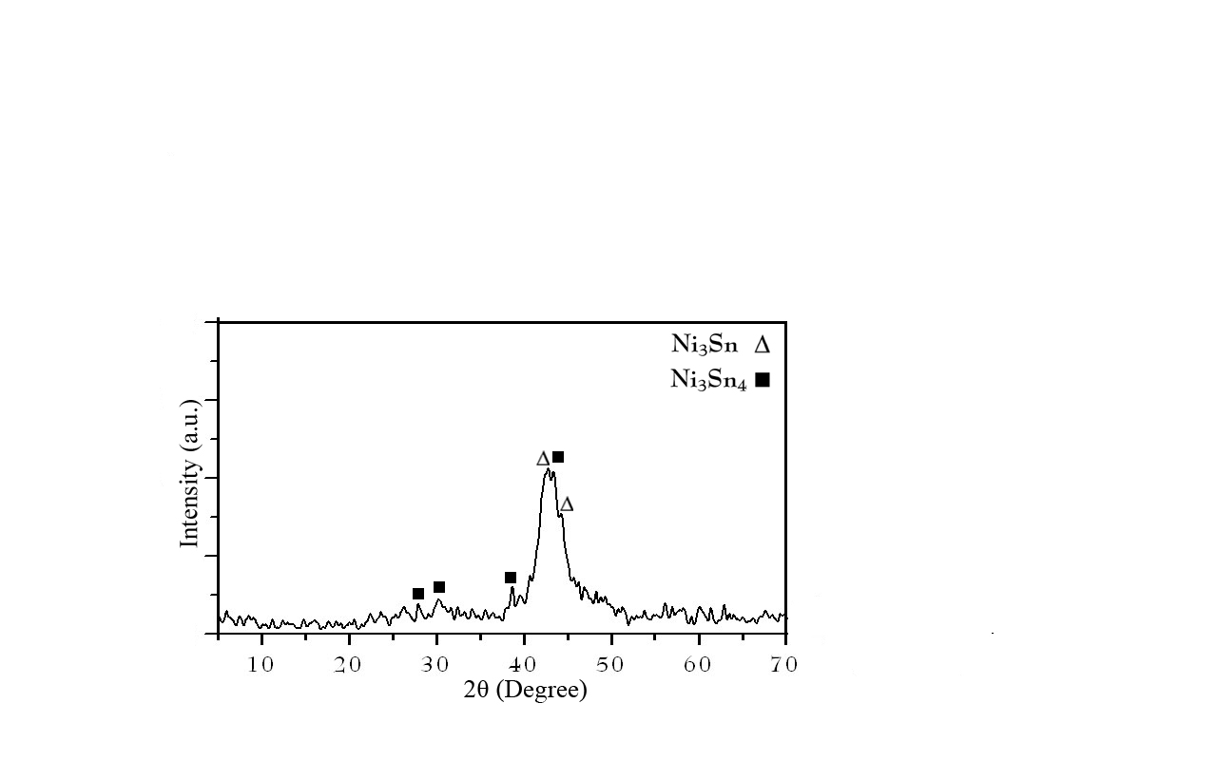

**شکل1. الگوي پراش پرتوي ايکس نمونه­ي آزمايش 14**

**آناليز واريانس (ANOVA)**

آناليز واريانس روش استاندارد آماري است که با استفاده از آن مي­توان تاثير فاکتورهاي مختلف را در رسيدن به عملکرد بهينه بررسي کرد. جدول 3 نتايج مربوط به تحليل ANOVA استاندارد را براي فاکتورها و سطوح آن­ها نشان مي­دهد.

همان­طور که ديده مي­شود، زمان آسياکاري با درصد مشارکت 4/51% و سرعت آسياکاري با 1/15% بالاترين تاثير را درميان فاکتورها دارا هستند.

**پيش­بيني و تاييد نتايج**

مرحله­ي پاياني و با اهميت روش تاگوچي برآورد نتايج در شرايط بهينه و انجام آزمايش تاييد براي بررسي برآورد انجام شده است. جدول 4 نتيجه­ي بررسي انجام شده را نشان مي­دهد. بر اين اساس پيش­بيني مي­شود که در حالت بهينه درصد آمورف شدني برابر با 3/93% حاصل شود.

**جدول 3. نتايج تحليل ANOVA استاندارد**

|  |  |  |  |  |  |  |
| --- | --- | --- | --- | --- | --- | --- |
| ستون | پارامترها | درجه آزادي | مجموع مربعات | واريانس | نسبت واريانس | درصد مشارکت |
| 1 | A: زمان آسياکاري | 3 | 580/2333 | 860/777 | 357/18 | 449/51 |
| 2 | B: درصد اتمي افزودني | 3 | 046/274 | 349/91 | 156/2 | 046/6 |
| 3 | C: سرعت آسياکاري | 1 | 402/684 | 402/684 | 152/16 | 100/15 |
| 4 | D: نسبت گلوله به پودر | 1 | 871/466 | 871/466 | 018/11 | 301/10 |
| 5 | E: عامل کنترل فرآيند | 3 | 819/255 | 273/75 | 776/1 | 982/4 |
| 6 | F: اتمسفر آسياکاري | 1 | 040/370 | 040/370 | 733/8 | 164/8 |
| 7 | G: نسبت اتمي نيکل به قلع | 1 | 913/92 | 913/92 | 193/2 | 050/2 |
| خطا |  | 2 | 747/84 | 373/42 |  | 870/1 |
| مجموع |  | 15 | 418/49606 |  |  | %00/100 |

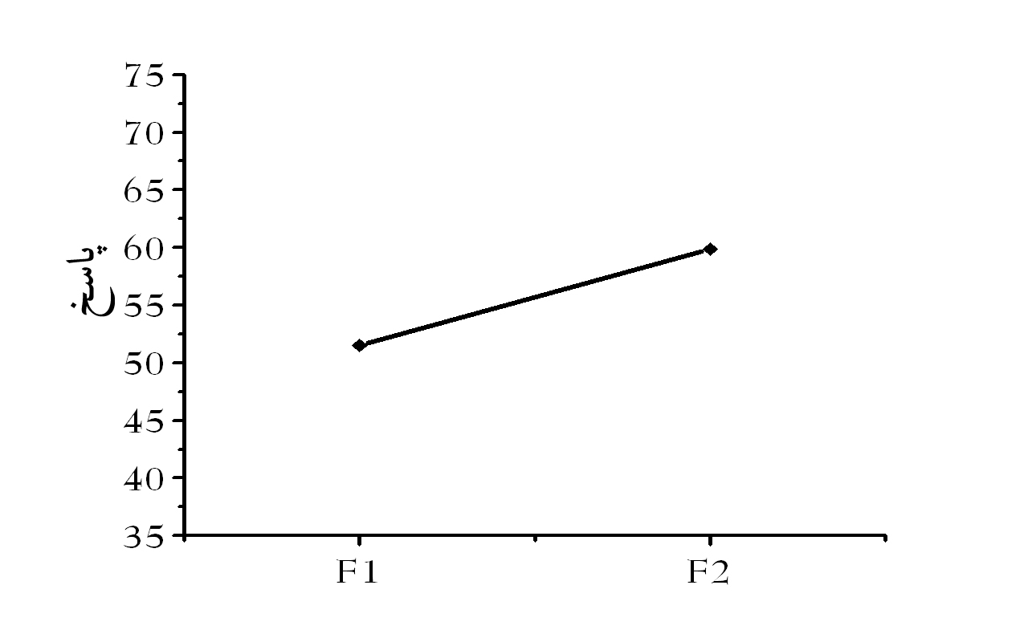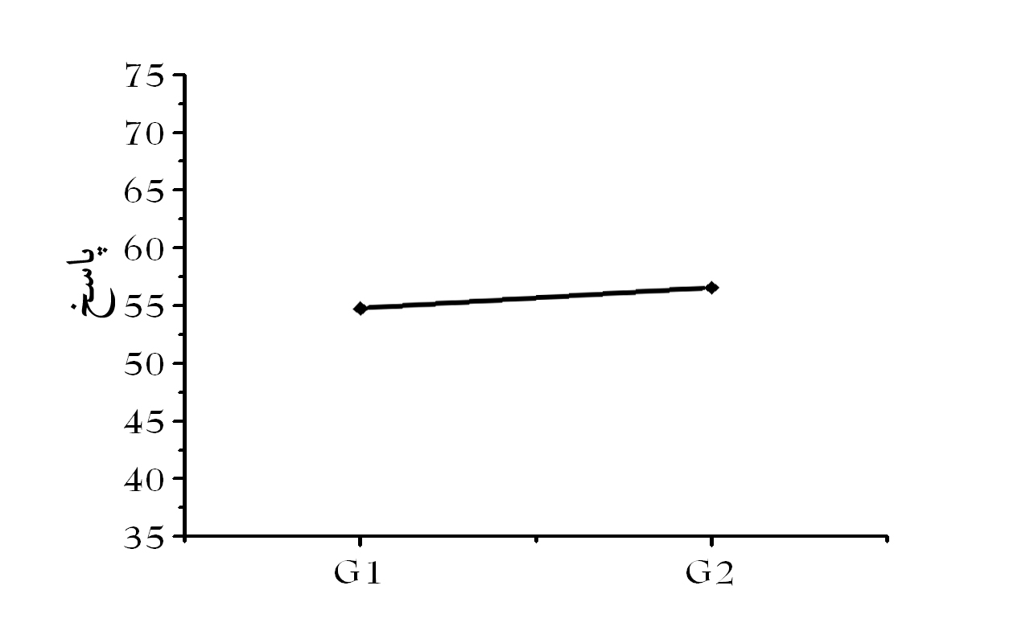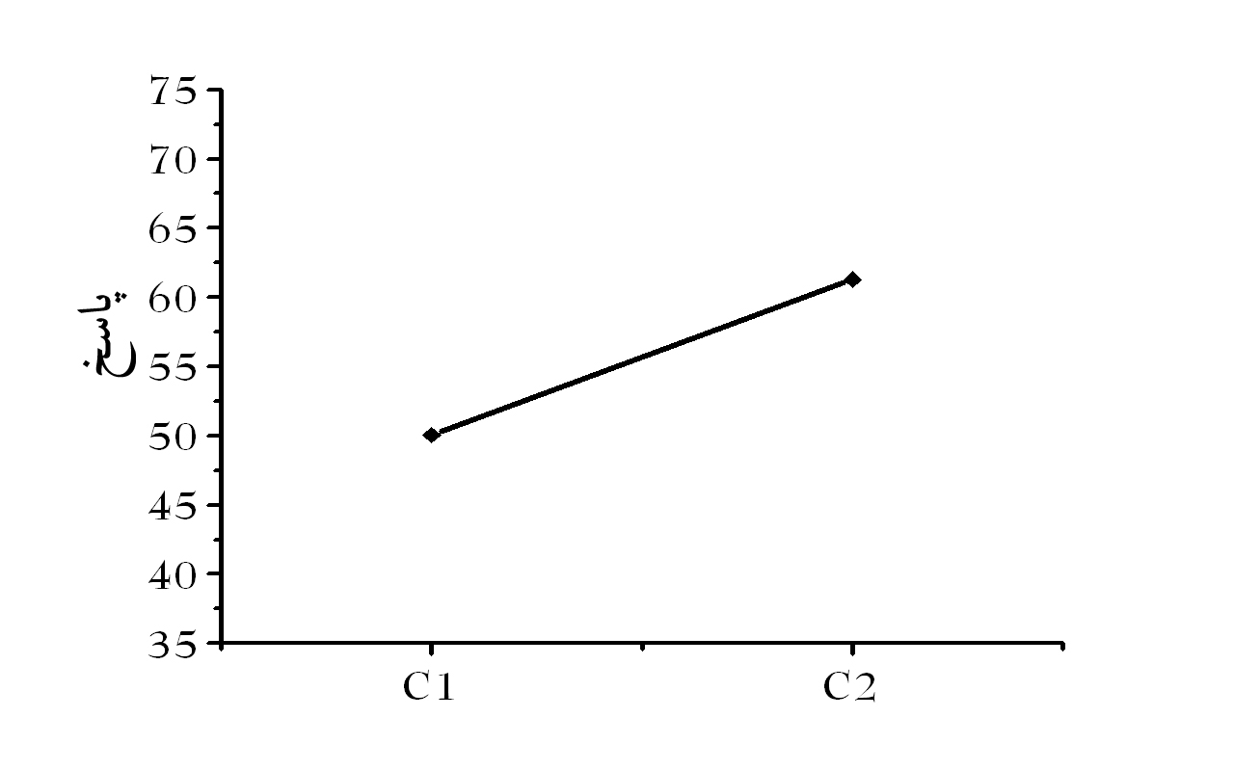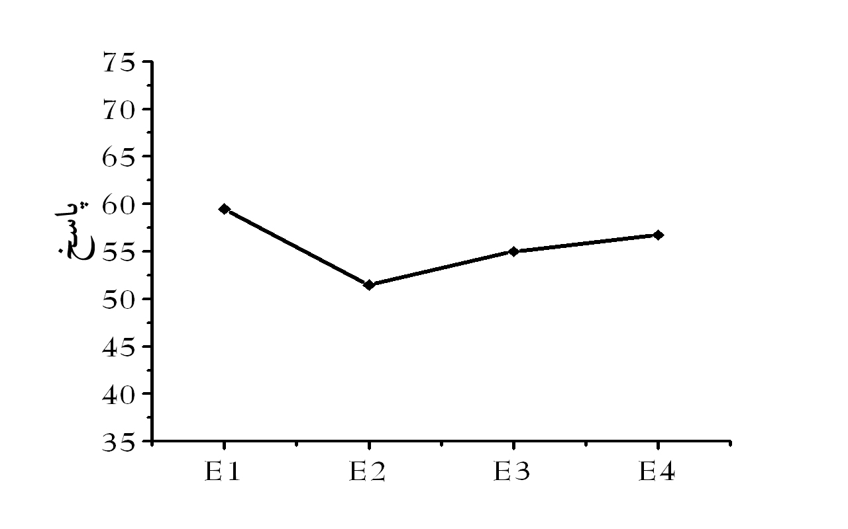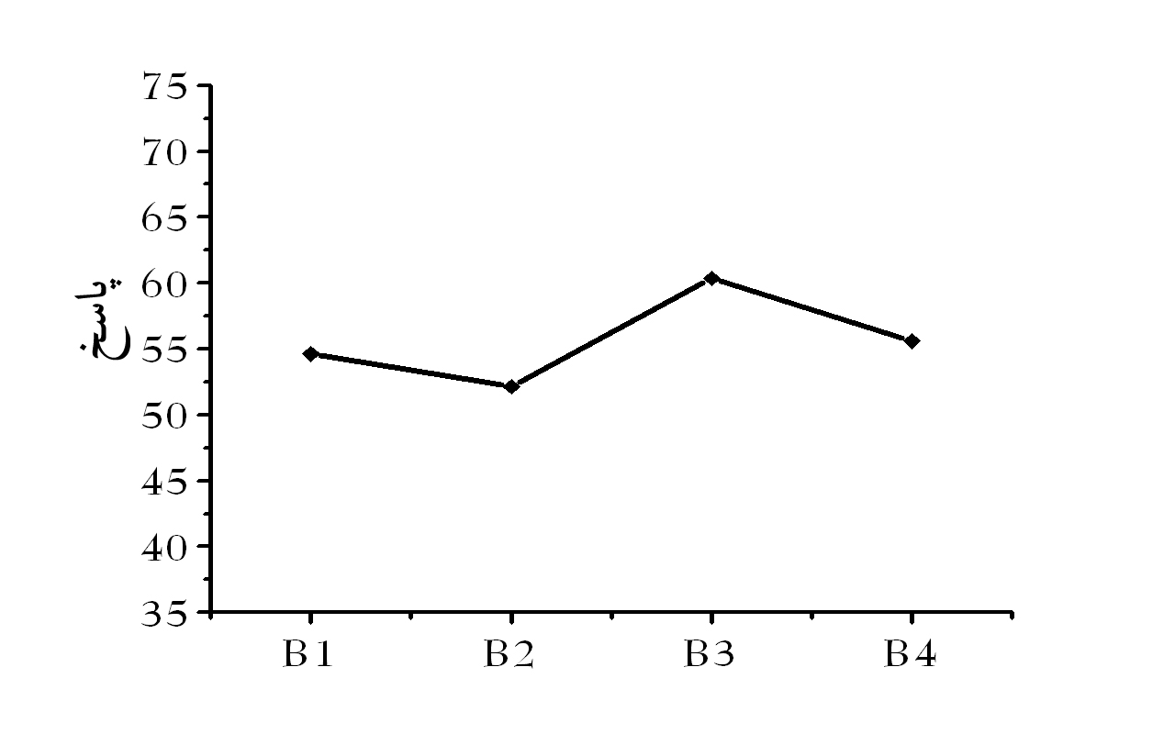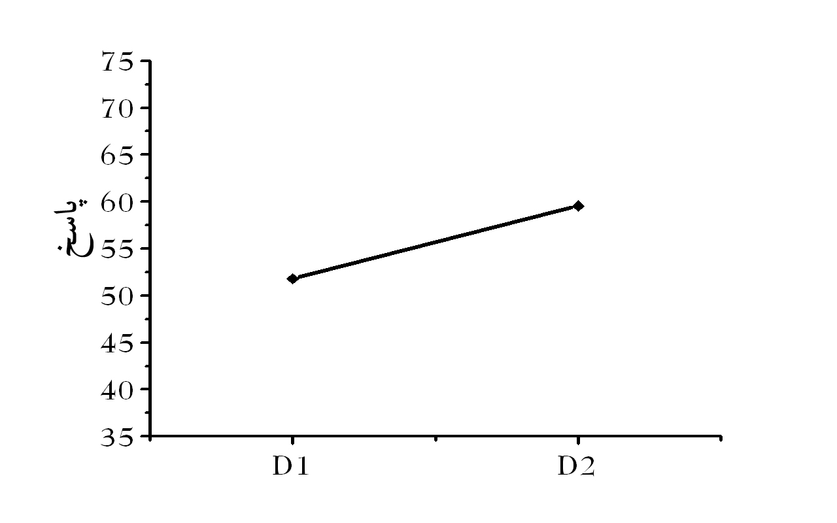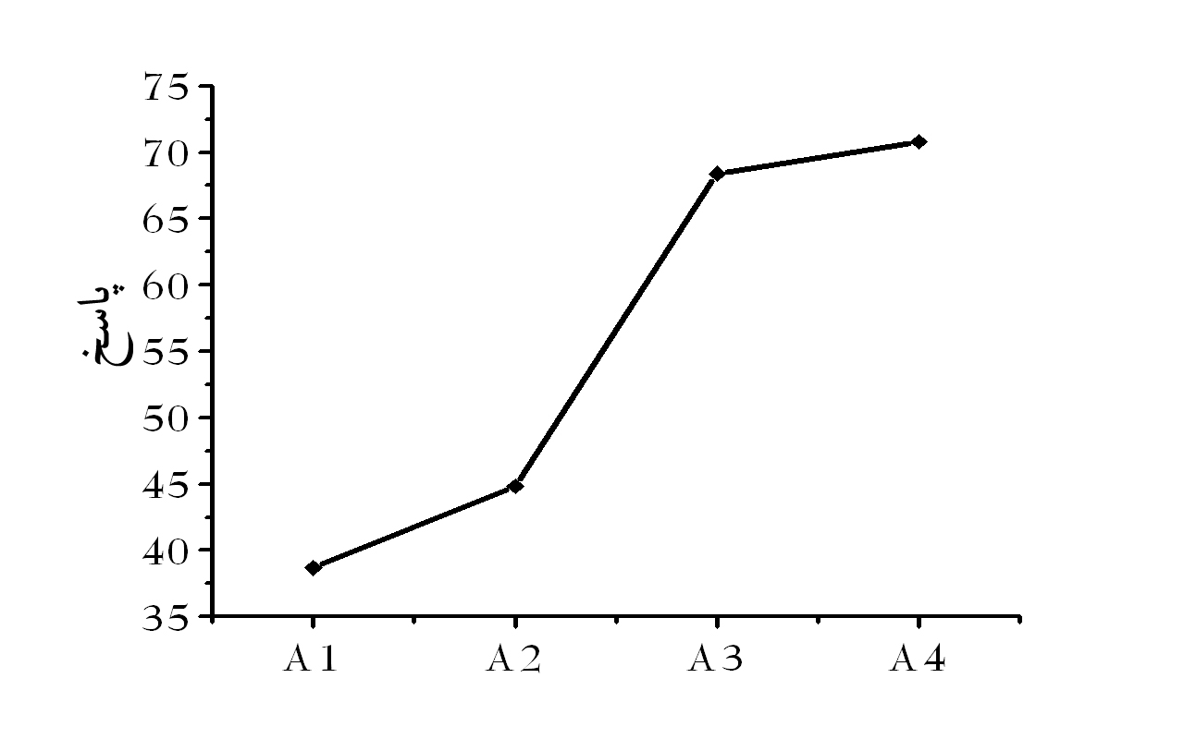

شکل 2. اثرات عمده و اصلي فاکتورها

پس از آن در سطوح بهينه­ي فاکتورها يعني زمان آسياکاري 24 ساعت، درصد افزودني 10%، عدم حضور PCA، سرعت آسياکاري rpm 250، نسبت وزني گلوله به پودر 40:1، اتمسفر گاز آرگون و نسبت اتمي نيکل به قلع 3 (25/75)، آزمايش تاييد صورت گرفت. شکل 3 (الف) الگوي پراش پرتوي ايکس مربوط به اين آزمايش را نشان مي­دهد. همان­طور که مشاهده مي­شود، ميزان پهن­شدگي پيک­ در اين نمونه بيش­تر از نمونه­ي شکل 1 است. با استفاده از رابطه­ي (1) درصد آمورف شدن در اين نمونه 7/91% محاسبه شد.

|  |  |  |  |
| --- | --- | --- | --- |
| توصيف پارامتر | توصيف سطح | سطح | مشارکت |
| زمان آسياکاري | A4 | 4 | 139/15 |
| درصد اتمي افزودني | B3 | 3 | 681/4 |
| سرعت آسياکاري | C2 | 2 | 6075/5 |
| نسبت گلوله به پودر | D2 | 2 | 875/3 |
| عامل کنترل فرآيند | E1 | 1 | 814/3 |
| اتمسفر آسياکاري | F2 | 2 | 179/4 |
| نسبت اتمي نيکل به قلع | G2 | 2 | 376/0 |
| مجموع مشارکت فاکتورها |  |  | 671/37 |
| ميانگين نتايج آزمايش­ها |  |  | 681/55 |
| نتيجه­ي مورد انتظار در شرايط بهينه |  |  | 3525/93 |

**جدول 4. برآورد اجرا در شرايط بهينه**

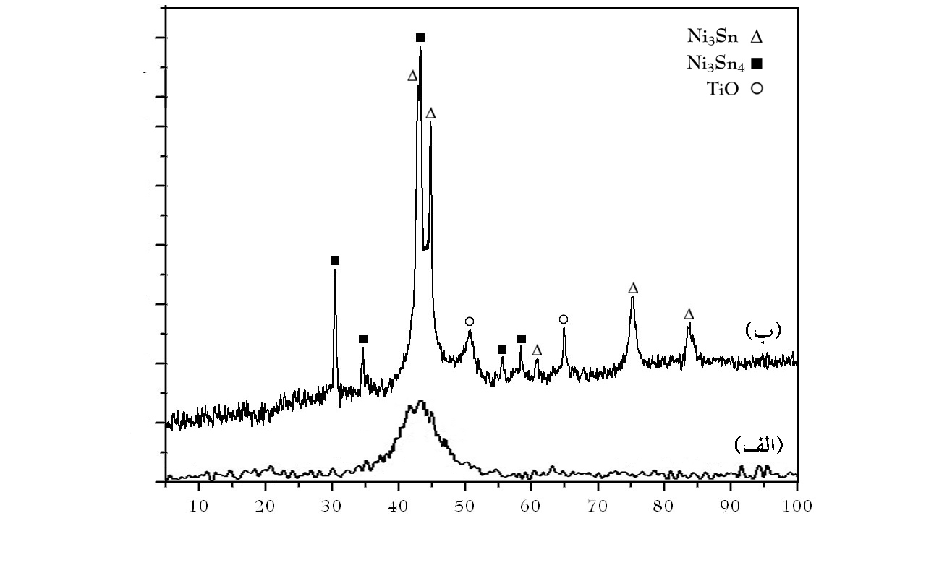

**شکل 3. الگوي پراش پرتوي ايکس نمونه­ي بهينه. (الف) پس از آسياکاري و (ب) پس از آناليز DTA تا C˚ 600**

بنابراين خطاي برآورد درحدود 71/1% خواهد بود که نشان­دهنده­ي کارايي پيش­بيني با روش تاگوچي است.

**آناليز حرارتي افتراقي (DTA)**

وجود پيک پهن و هاله­اي شکل در الگوي پراش پرتوي ايکس يک نمونه مي­تواند معرف حضور فاز آمورف در آن نمونه باشد اما الزاما آن­را نشان نمي­دهد از اين رو معمولا تحقق آمورف شدن را با آناليزهاي تکميلي نشان مي­دهند [1]. در اين پژوهش نيز بر روي نمونه­ي بهينه آناليز DTA انجام شد که در شکل 4 نتيجه­ي آناليز مشاهده مي­شود. همان­طور که ديده مي­شود، سه پيک گرماده در اين شکل به چشم مي­خورند. پيک اول، که در محدوده­ي دمايي C˚ 250 تا 300 است، به رهاشدگي ساختار آمورف مربوط مي­شود. زيرا آسياکاري مکانيکي باعث ايجاد ساختاري به شدت اعوجاج يافته در ماده مي­شود که از نظر ترموديناميکي ناپايدار است.اما پيک­هاي دوم و سوم که در حدود C˚ 400 و C˚ 500 قرار دارند را مي­توان به تبديل ساختار آمورف به ترکيبات بين­فلزي Ni3Sn4 و Ni3Sn نسبت داد. Guzman و هم­کارانش نيز نظير چنين رخدادي را در آناليز حرارتي آلياژ آمورف Mg50Ni50 گزارش دادند [9]. اين آناليز نشان مي­دهد که شواهد موجود مبني بر تشکيل فاز آمورف صحت داشته است. شکل 3 (ب) الگوي پراش پرتوي ايکس نمونه­ي بهينه را پس از آناليز DTA نمايش مي­دهد. پيک­هاي تيز ترکيبات بين­فلزي Ni3Sn4 و Ni3Sn به وضوح در آن ديده مي­شوند که در نتيجه­ي تبلور آلياژهاي آمورف حاصل شده­اند.

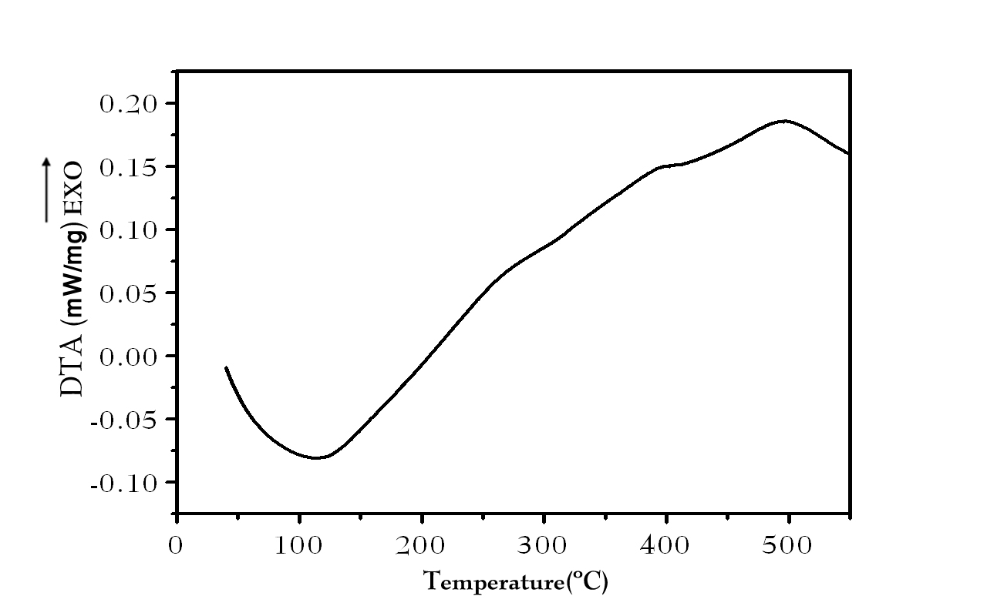

**شکل 4. منحني DTA نمونه­ي بهينه**

4. نتيجه­گيري

در اين پژوهش تعيين شرايط بهينه­ي توليد آلياژ آمورف در سيستم Ni-Sn در حضور تيتانيوم به روش آلياژسازي مکانيکي با استفاده از روش تاگوچي مدنظر بود. نتايج به دست آمده به شرح زير است:

1. زمان آسياکاري با درصد مشارکت 4/51% و سرعت آسياکاري با 1/15% بالاترين تاثير را درميان فاکتورها دارا بودند.

2. با در نظر گرفتن مشخصه­ي کيفي "هرچه بزرگ­تر، بهتر" سطوح بهينه­ي فاکتورها به­صورت A4 (زمان آسياکاري 24 ساعت)، B3 (درصد اتمي افزودني 10%)،C2 (سرعت آسياکاري 250 rpm)، D2 (نسبت گلوله به پودر 40:1)، E1 (عدم حضور عامل کنترل فرآيند)، F2 (اتمسفر آسياکاري گاز آرگون) و نهايتا G2 (نسبت اتمي نيکل به قلع 3) تعيين شد.

3. در حالت بهينه نتيجه­ي مورد انتظار 3/93% بود و آزمون تاييد نيز از 7/91% آمورف شدن حکايت داشت. که خطاي اندازه­گيري درحدود 71/1% نشان­دهنده­ي کارايي پيش­بيني با روش تاگوچي بود.

4. در نهايت آناليز DTA بر روي نمونه­ي بهينه و حضور پيک تبلور در آن صحت تشکيل آمورف در آزمايش­ها را تاييد کرد.

مراجع

[1] M. Sherif, El-Eskndarany, 'Mechanical Alloying: Fabrication of Advanced Materials at Room Temperature', 2000, Dar al-Fikr al-Arabi.

[2] White, R. L., Ph. D. Thesis, Stanford University, 1979.

[3] A. W. Weeber and H. Bakker, 'Amorphization by Ball Milling. A Review', Physica B 153, 1988, 93-135.

[4] Chen, H., Ouyang, Y., Guo, D., Liao, S., Zhang, X., Du, Y., and Liu, Y., Physb 405, 2010, 2005-2008.

[5] Taguchi, G., Elsayed, E. and Hsiang, T., "Quality Engineering in Production Systems", McGraw-Hill Book Co., 1989.

[6] Taguchi, G., Chowdhury, S. and Wu, Y., "Taguchi's Quality Engineering Handbook", John Wiley & Sons Inc., 2005.

[7] Roy, R. K., "A Primer on the Taguchi method", Van Nostrand Reinhold, New York, 1990.

[8] Parviz Pourghahramani and Eric Forssberg, 'Microstructure Characterization of Mechanically Activated Hematite using XRD line broadening', Journal of Int. J. Miner Process, 79, 2006, 106-119.

[9] Guzman, D., Ordonez, S., Serafini, D., Rojas, P. A., Aguilar, C., and Santander, M., J. Noncrysol. 356, 2010, 120-123.

Applying the Taguchi Method for Optimizing Amorphization in Ni-Sn System in Presence of Ti through Mechanical Alloying

B. Nategh* , A. Honarbakhsh-Rauf and J. Vahdati-Khaki

*Corresponding Author Address: Materials and Metallurgical Engineering Department, Semnan University, Seman, Iran.

[bhd.nateq@gmail.com](mailto:bhd.nateq@gmail.com)

Abstract

The aim of this work was to optimize the factors affecting amorphization in Ni-Sn system in presence of Ti additive through mechanical alloying. Taguchi method with combined L16 orthogonal array was implemented and amorphization degree was considered as the property to be optimized. Seven effective factors were determined in which milling time, additive percentage and process control agent (PCA) were considered in four levels and milling speed, ball to powder weight ratio (PBR), milling atmosphere and Ni/Sn atomic ratio in two levels. Analysis of variance (ANOVA) was carried out over the test results and the optimal condition was determined as follow; milling time: 24 h, additive percentage: 10%, PCA: Absent, milling speed: 250 rpm, BPR: 40:1, Milling atmosphere: Argon, and Ni/Sn atomic ratio: 3 (75/25). In the foregoing condition, the expected result was 93.3% and the confirmation test reached 91.7% amorphization degree. Moreover, milling time with 51.4% contribution percent was stated as the most effective factor.

**Keywords:** Ni-Sn system, Ti additive, Mechanical alloying, Taguchi method, Amorphization degree.

1. 1- دانشجوي كارشناسي ارشد گروه متالورژي و مواد، دانشكده مهندسي دانشگاه سمنان. ([*bhd.nateq@gmail.com*](mailto:bhd.nateq@gmail.com))
2. 2- دانشيار گروه متالورژي و مواد، دانشكده مهندسي دانشگاه سمنان.
3. 3- استاد گروه متالورژي و مواد، دانشكده مهندسي دانشگاه فردوسي مشهد.
4. 1. Tin Fine Powder